26.05.2020 r.
- Edukacja polonistyczna
Wykonaj zadania. Pamiętaj o Dniu Matki. To właśnie dzisiaj. Koniecznie złóż mamie życzenia, zaśpiewaj piosenkę, daj laurkę. Miłego świętowania!
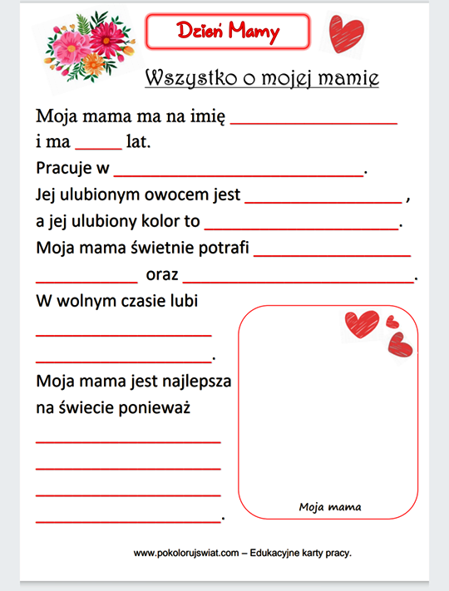
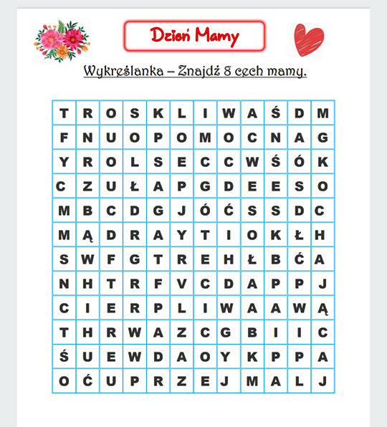

- Edukacja muzyczna.
Posłuchaj piosenki dla mamy kilka razy. Poćwicz śpiewanie z komputerem. Jak będziesz już gotowy, zaśpiewaj piosenkę swojej mamie.
https://www.youtube.com/watch?v=MeRTMshkHJs&feature=share&fbclid=IwAR3POcqMAjHN_NpKhqDnL8ZqdQJYsvJCi8qmRS_sp4C5eL32dZTjDgVxeHI

- Edukacja informatyczna.
Dzisiaj informatyka bez komputera. Tak też można. Będziemy ćwiczyć kodowanie offline. Rozetnij obrazki wzdłuż linii. Pomieszaj powstałe paski. Ułóż z nich obrazek i przyklej do kartki. Możesz podarować go mamie.
